# Zweiseitiger Hebel (B)

1.  Emma und Sam untersuchen einen zweiseitigen Hebel.

Kraftarm

Lastarm

* 1. Beschrifte das Bild mit den Begriffen Kraftarm, Kraft, Last, Lastarm und Drehpunkt.

Dreh-punkt

* 1. Ergänze die Gleichung unten mit Begriffen aus dem Bild rechts.

Kraft

Last

Kraft

Last

Kraft · Kraftarm = Last · Lastarm

1. 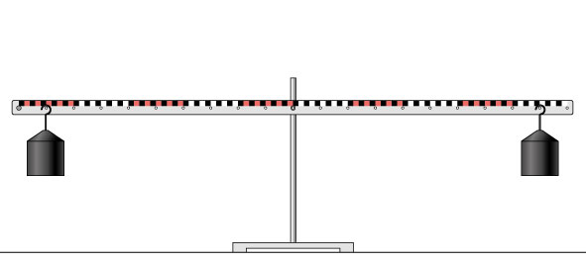 Wenn man den Federkraft-messer in Aufgabe 1 durch ein Wägestück ersetzt, stellt der Hebel eine Waage dar.
   1. Wie lang muss jeweils der Kraftarm sein, damit die Waage ausgeglichen ist?   
      Ergänze die Tabelle.

|  |  |  |  |
| --- | --- | --- | --- |
| Gewichtskraft auf die Last | Länge des Lastarms | Länge des Kraftarms | Gewichtskraft auf das rechte Wägestück |
| 2 N | 0,2 m | 0,4 m | 1 N |
| 1 N | 0,3 m | 0,1 m | 3 N |

* 1. Wie groß muss die Gewichtskraft auf das rechte Wägestück sein, damit die Waage ausgeglichen ist? Ergänze die Tabelle.

|  |  |  |  |
| --- | --- | --- | --- |
| Gewichtskraft auf die Last | Länge des Lastarms | Länge des Kraftarms | Gewichtskraft auf das rechte Wägestück |
| 2 N | 0,2 m | 0,2 m | 2 N |
| 1 N | 0,2 m | 0,4 m | 0,5 N |